TP 5 – L’œil et ses défauts

- Comprendre le fonctionnement de l’œil et savoir expliquer ses défauts.

I – Construction d'un œil réduit
1) Après avoir observé la maquette de l’œil, rechercher les éléments optiques la constituant.
.............................................................................................................................................................................
..........................................................................................................................................................................…
.............................................................................................................................................................................

II– Vision
1- Formation de l'image
2) Répondre aux questions suivantes en s’aidant de ce qui précède et du chapitre sur les lentilles.
a) Comment est l’image sur la rétine ?
............................................................................................................................................................................
b) Existe-t-il plusieurs positions possibles de l’objet permettant d’obtenir une image nette sur la rétine ?
............................................................................................................................................................................
c) Quelle conséquence peut-on en déduire ?
............................................................................................................................................................................

2- Accommodation du cristallin
La maquette de l’œil dont nous disposons possède un cristallin de forme variable (soit une lentille convergente de distance focale variable). Observons l’évolution de cette lentille lorsque l’on observe un objet éloigné puis proche.
3) Dans chacun des cas dire comment est le cristallin et faire le tracé des rayons lumineux de l’objet à la rétine.

Vision d’un objet éloigné :
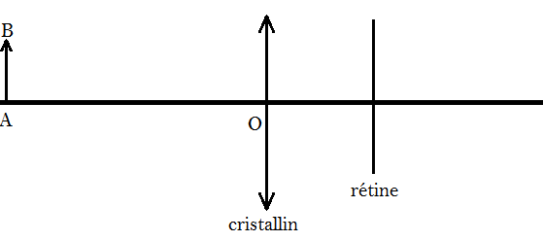
............................................................................................................................................................................

Vision d'un objet rapproché :
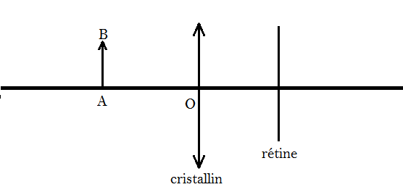
............................................................................................................................................................................

Attention, l'œil ne peut pas toujours accommoder.

3- Distance minimale et maximale de vision nette
- Objet éloigné
4) Placer un objet très proche de votre œil. Son image est-elle nette ? Déterminer alors expérimentalement la plus petite distance de vision nette de votre œil.
............................................................................................................................................................................
............................................................................................................................................................................

- Objet proche
5) Regarder par la fenêtre un objet éloigné. A quelle distance est l’objet le plus éloigné que vous pouvez voir nettement ?
............................................................................................................................................................................
............................................................................................................................................................................

III– Défauts de l’œil
Après avoir lu les documents de la feuille jointe répondez aux questions ci-dessous.

1- La myopie
6) Donner en une définition.
............................................................................................................................................................................
............................................................................................................................................................................
7) Faire le schéma donnant le tracé des rayons dans un œil myope.
............................................................................................................................................................................
............................................................................................................................................................................
8) Ajouter, d’une couleur différente, le verre correcteur en indiquant sa nature.
............................................................................................................................................................................
............................................................................................................................................................................

2- L’hypermétropie
9) Donner en une définition.
............................................................................................................................................................................
............................................................................................................................................................................
10) Faire le schéma donnant le tracé des rayons dans un œil hypermétrope.
............................................................................................................................................................................
............................................................................................................................................................................
11) Ajouter, d’une couleur différente, le verre correcteur en indiquant sa nature.
............................................................................................................................................................................
............................................................................................................................................................................

2- La presbytie
12) Peut-on dire que la presbytie est un défaut de l’œil ? Justifier. Donnez-en une définition.
............................................................................................................................................................................
............................................................................................................................................................................

